Repository per Homework 1 di Interplanetary trajectories.   
  
Struttura iniziale del lavoro. (aperto a modifiche future per correzioni e complicazioni dello studio).

Nella proposta iniziale si considera la casistica di pianeti in orbita circolare complanare e manovre impulsive. Successivamente si complicherà lo studio (orbite reali e trasferte con manovre low-thrust). Per adesso è necessario solo per avere una panoramica generale dei costi e delle tempistiche e date della missione.

Ogni gruppo deve lavorare a un aspetto della missione secondo la suddivisione iniziale del lavoro.

1. A chi è stato assegnato di studiare il powered-flyby su un pianeta deve scrivere una function i cui input sono:

* Velocità di eccesso iperbolico in entrata ‘v_inf1’
* Raggio al Pericentro ‘r_p’
* Modulo della variazione di velocità impulsiva imposta al pericentro ‘deltaV’ (si effettua una manovra impulsiva al pericentro concorde alla velocità)

Gli output della suddetta funzione devono essere:

* Velocità di eccesso iperbolico all’uscita ‘v_inf2’
* Angolo di rotazione‘epsilon’

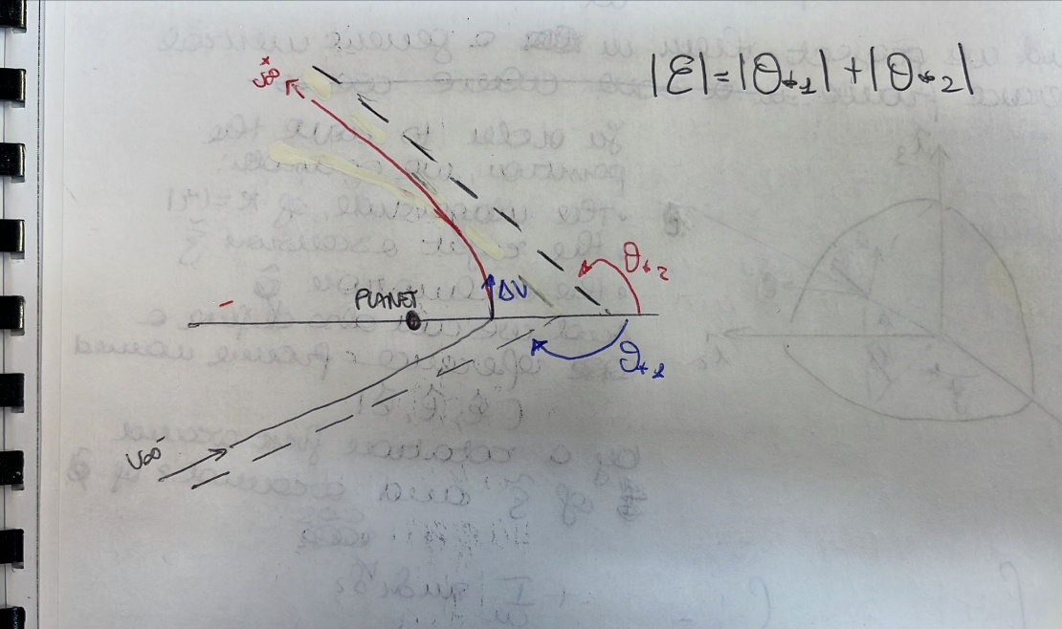

1. A chi è stato assegnato di studiare il tour delle Lune su Urano studi un percorso che effettui il flyby su 2/3 lune rallentando lo SC (‘flyby da dietro’) e successivamente effettui una manovra impulsiva per mettere lo SC in orbita target intorno Urano
2. A chi è stata assegnata la manovra da effettuare sulla terra (considerando UNA orbita LEO di riferimento di partenza) scriva una funcion dove si ha in input:

* Variazione impulsiva di velocità imposta ‘delta_V’

In Output invece si ha:

* Velocità di eccesso iperbolico in uscita dalla SOI ‘v_inf’

1. A chi è stato assegnato di determinare le condizioni iniziali in termini di posizioni dei pianeti deve:

* Scegliere una data arbitraria da cui far iniziare la ricerca di date utili alla missione
* Trovare dai kernel l’anomalia vera in quella data dei vari pianeti coinvolti nello studio (Venere,Terra,Marte,Giove,Urano)
* Determinare per i vari pianeti la relativa anomalia eccentrice
* Determinare il raggio della circonferenza circoscritta alla reale traiettoria ellittica dei pianeti (approssimazione orbita circolare)

1. A chi è stato assegnato di scrivere il main deve scrivere un codice che utilizzando le function sopra descritte confronti le varie proposte di missione al variare dei parametri di progetto (delta_V e r_p di ogni possibile flyby e delta_V di manovra sulla Terra) e per ogni diverso design di missione determini il costo della missione in termini di delta_V complessivo, la durata della missione e trovi le condizioni necessarie iniziali e data in cui queste si presenteranno. Infine Tabelli le soluzioni migliori (costo + data). NB in questa fase iniziale consideri di effettuare una singola manovra impulsiva dentro la SOI di Urano per mettere in orbita circolare target lo SC.